МИНИСТЕРСТВО НАУКИ И ВЫСШЕГО ОБРАЗОВАНИЯ РОССИЙСКОЙ ФЕДЕРАЦИИ
Федеральное государственное бюджетное образовательное учреждение
высшего образования
«КУБАНСКИЙ ГОСУДАРСТВЕННЫЙ УНИВЕРСИТЕТ»
(ФГБОУ ВО «КубГУ»)

Факультет компьютерных технологий и прикладной математики
Кафедра прикладной математики

ОТЧЕТ О ВЫПОЛНЕНИИ ЛАБОРАТОРНОЙ РАБОТЫ №7
по дисциплине
«МЕТОДЫ ОПТИМИЗАЦИИ»

Выполнил,
студент группы МО31 Г-А.Ш.Шурпаев
(подпись, дата)

Направление подготовки 02.03.03 Математическое обеспечение и администрирование информационных систем
Курс 3

Отчет принял,
Преподаватель кафедры ПМ О.В. Попова
(подпись, дата)

Краснодар
2025

Постановка задачи: написать и отладить программу численного решения задачи нахождения минимума функции многих переменных, используя метод Дэвидона-Флетчера-Пауэлла.
Общий код программы:
package Lab7;
import java.util.Locale;
public class DFPMethod {
public static double f(double x1, double x2) {
return x1 * x1 + 4 * x2 * x2 + x1 * x2 + x1;
}
public static double[] grad(double x1, double x2) {
return new double[]{2 * x1 + x2 + 1, x1 + 8 * x2};
}
public static void main(String[] args) {
Locale.setDefault(Locale.US);
double[] x = {3.0, 1.0}; // x0
double[][] A = {{1.0, 0.0}, {0.0, 1.0}}; // A0 = E
double eps1 = 0.1;
double eps2 = 0.1;
int maxIter = 50;
System.out.println("=== Метод ДФП для f(x) = x1^2 + 4x2^2 + x1x2 + x1 ===");
for (int k = 0; k < maxIter; k++) {
double[] g = grad(x[0], x[1]);
double gNorm = Math.sqrt(g[0] * g[0] + g[1] * g[1]);
System.out.printf("Ит %d: x=(%.4f, %.4f), f=%.4f, |grad|=%.4f%n", k, x[0], x[1], f(x[0], x[1]), gNorm);
if (gNorm < eps1) break;
// Направление S = -A * g
double[] s = {
-(A[0][0] * g[0] + A[0][1] * g[1]),
-(A[1][0] * g[0] + A[1][1] * g[1])
};
double t = goldenSectionSearch(x, s);
double[] dx = {t * s[0], t * s[1]};
double[] nextX = {x[0] + dx[0], x[1] + dx[1]};
double[] nextG = grad(nextX[0], nextX[1]);
double[] dg = {nextG[0] - g[0], nextG[1] - g[1]};
// Проверка условия остановки по приращению
double xDiff = Math.sqrt(dx[0]*dx[0] + dx[1]*dx[1]);
double fDiff = Math.abs(f(nextX[0], nextX[1]) - f(x[0], x[1]));
if (xDiff < eps2 && fDiff < eps2) {
x = nextX;
break;
}
// Обновление матрицы A по формуле ДФП
updateA(A, dx, dg);
x = nextX;
}
System.out.printf("%nФинальная точка: x* = (%.5f, %.5f)%n", x[0], x[1]);
System.out.printf("Минимум f(x*) = %.6f%n", f(x[0], x[1]));
}
private static void updateA(double[][] A, double[] dx, double[] dg) {
double dx_dg = dx[0] * dg[0] + dx[1] * dg[1];
double[] Adg = {
A[0][0] * dg[0] + A[0][1] * dg[1],
A[1][0] * dg[0] + A[1][1] * dg[1]
};
double dg_Adg = dg[0] * Adg[0] + dg[1] * Adg[1];
for (int i = 0; i < 2; i++) {
for (int j = 0; j < 2; j++) {
A[i][j] += (dx[i] * dx[j] / dx_dg) - (Adg[i] * Adg[j] / dg_Adg);
}
}
}
private static double goldenSectionSearch(double[] x, double[] s) {
double a = 0, b = 1.0, phi = (1 + Math.sqrt(5)) / 2;
double resPhi = 2 - phi;
double t1 = a + resPhi * (b - a);
double t2 = b - resPhi * (b - a);
for (int i = 0; i < 40; i++) {
if (f(x[0] + t1 * s[0], x[1] + t1 * s[1]) < f(x[0] + t2 * s[0], x[1] + t2 * s[1])) {
b = t2; t2 = t1; t1 = a + resPhi * (b - a);
} else {
a = t1; t1 = t2; t2 = b - resPhi * (b - a);
}
}
return (a + b) / 2;
}
}

Метод Дэвидона-Флетчера-Пауэлла:
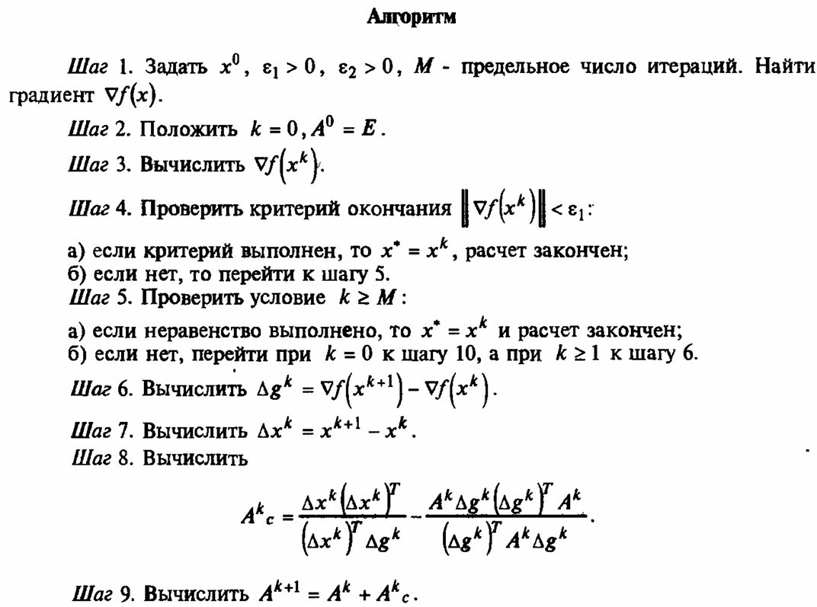
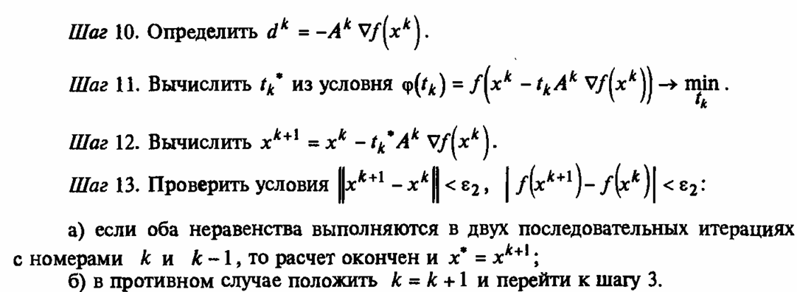

Ручное решение задачи:
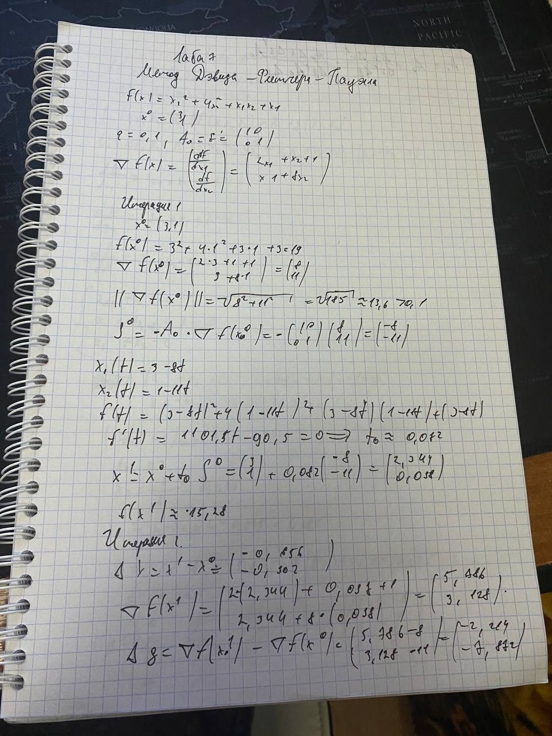

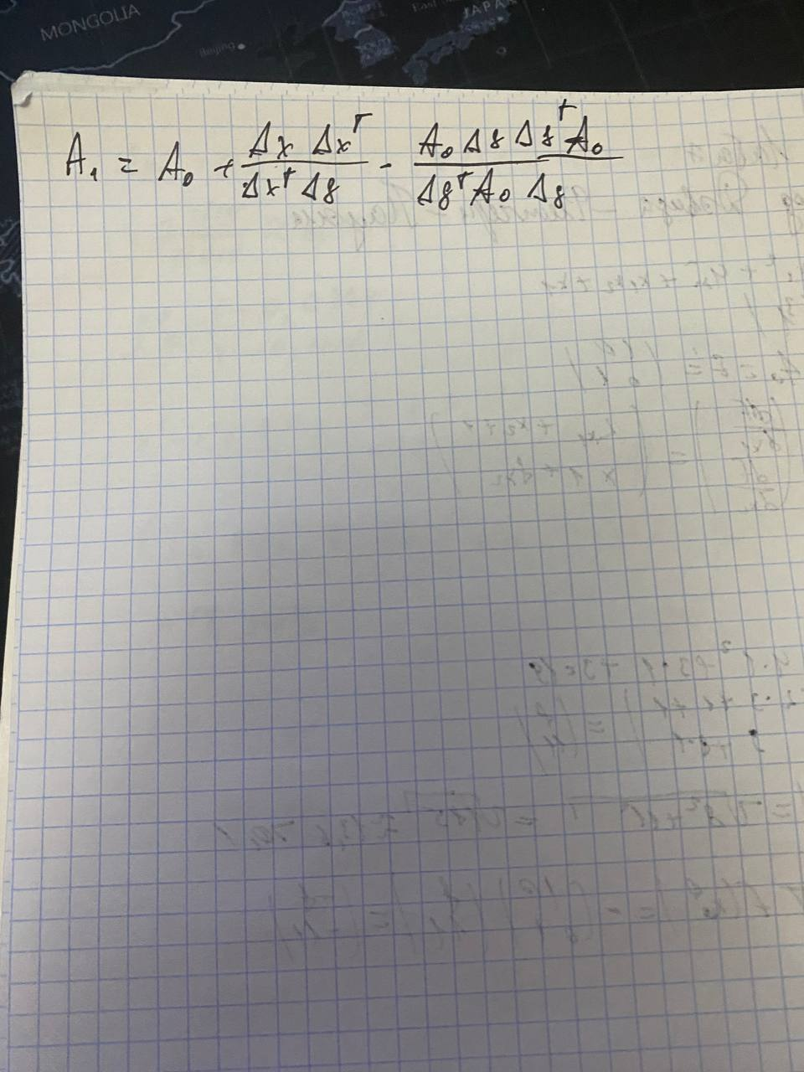

Результаты, выводящиеся в консоль:
